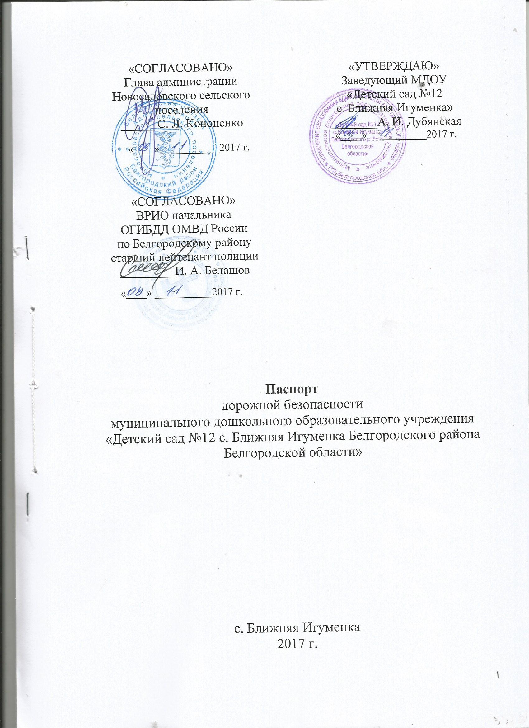

|  |
| --- |
|  |

**Общие сведения**

**Полное наименование Учреждения**: муниципальное дошкольное образовательное учреждение «Детский сад №12 с. Ближняя Игуменка Белгородского района Белгородской области».

**Сокращенное наименование** Учреждения: МДОУ «Детский сад №12 с. Ближняя Игуменка Белгородского района Белгородской области».  
  
**Тип образовательной организации:** дошкольное образовательное учреждение

**Юридический адрес**: 308515, Белгородская область, Белгородский район,с. Ближняя Игуменка, ул. Центральная, 2в.

**Фактический адрес**: 308515, Белгородская область, Белгородский район,с. Ближняя Игуменка, ул. Центральная, 2в.

**Руководители образовательной организации:**

Заведующий: Дубянская Александра Ивановна  
т. телефон (факс) 8(4722)23-49-67  
Заведующий хозяйством: Русских Оксана Валерьевна  
т. 8(4722)23-49-67

**Ответственные работники муниципального органа образования:**начальник подотдела Добудько Валентина Анатольевна  
т. 8(4722)39-93-25

**Ответственные от Госавтоинспекции:**

ВРИО начальника ОГИБДД ОМВД России по Белгородскому району

старший лейтенант полиции Белашов Игорь Алексеевич (тел. 51-40-32)

Государственный инспектор ОГИБДД ОМВД России по Белгородскому району старший лейтенант полиции Бобров Дмитрий Валерьевич (тел. 51-63-97)  
  
**Ответственные работники за мероприятия по профилактике**

**детского травматизма:**

Заведующий: Дубянская Александра Ивановна

т. телефон (факс) 8(4722)23-49-67

воспитатели групп: Пасечная С. В., Федотова Т. И., Целевич Н. В.   
т. 8(4722)23-49-67

**Руководитель или ответственный работник дорожно-эксплутационной организации, осуществляющей содержание улично-дорожной сети -**Кононенко Светлана Леонидовна - Глава администрации Новосадовского сельского поселения.

**Руководитель или ответственный работник дорожно-эксплутационной организации, осуществляющей содержание технических средств организации дорожного движения (ТСОДД)**Кононенко Светлана Леонидовна - Глава администрации Новосадовского сельского поселения.

**Количество воспитанников :** 45 (сорок пять)

**Наличие уголков по БДД**: имеется 2 уголка в групповых ячейках

**Наличие автогородка (площадки) по БДД:** имеется 1 **Наличие автобуса в образовательной организации:** не имеется  
  
**Время нахождения воспитанников в образовательной организации:**  
с 7.00-19.00

Телефоны оперативных служб

Полиция 8(4722) 51-77-16

Пожарная часть 112 8(4722) 39-00-65

Больница 8(4722)57-03-09

**Содержание**

**1. План - схемы образовательной организации (сокращение –ОО)**1.1. Район расположения образовательной организации, пути движения транспортных средств и детей (воспитанников).

1.2. Организация дорожного движения в непосредственной близости от образовательной организации с размещением соответствующих технических средств организации дорожного движения, маршруты движения детей и расположение парковочных мест.

1.3. Маршруты движения организованных групп детей от образовательной организации к СОШ с. Ближняя Игуменка.  
1.4. Пути движения транспортных средств к местам разгрузки/погрузки и рекомендуемые безопасные пути передвижения детей по территории образовательной организации.

**2. Информация об обеспечении безопасности перевозок детей специальным транспортным средством (автобусом).**

**3. Приложения**.  
3.1.Организация работы по профилактике детского дорожно-транспортного травматизма в дошкольном учреждении.  
3.2.План проведения ежегодных мероприятий, направленных на профилактику детского травматизма в МДОУ «Детский сад №12 с. Ближняя Игуменка».  
3.3.Работа с родителями по БДД.  
3.4.Инструкция для воспитателей по предупреждению детского дорожно-транспортного травматизма.

**1. Район расположения образовательной организации, пути движения транспортных средств и детей (обучающихся)**

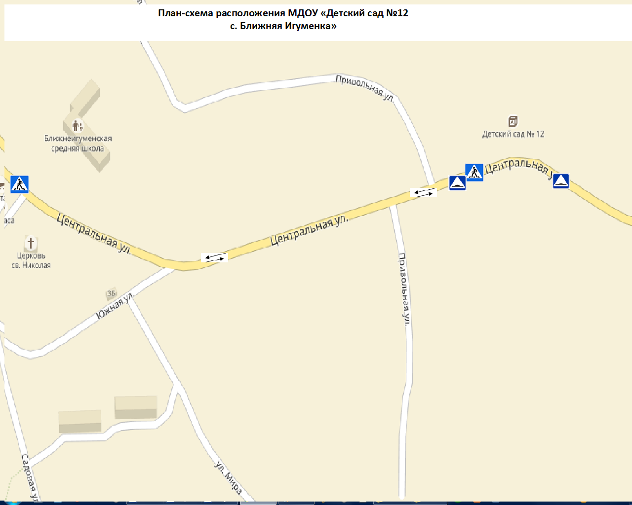



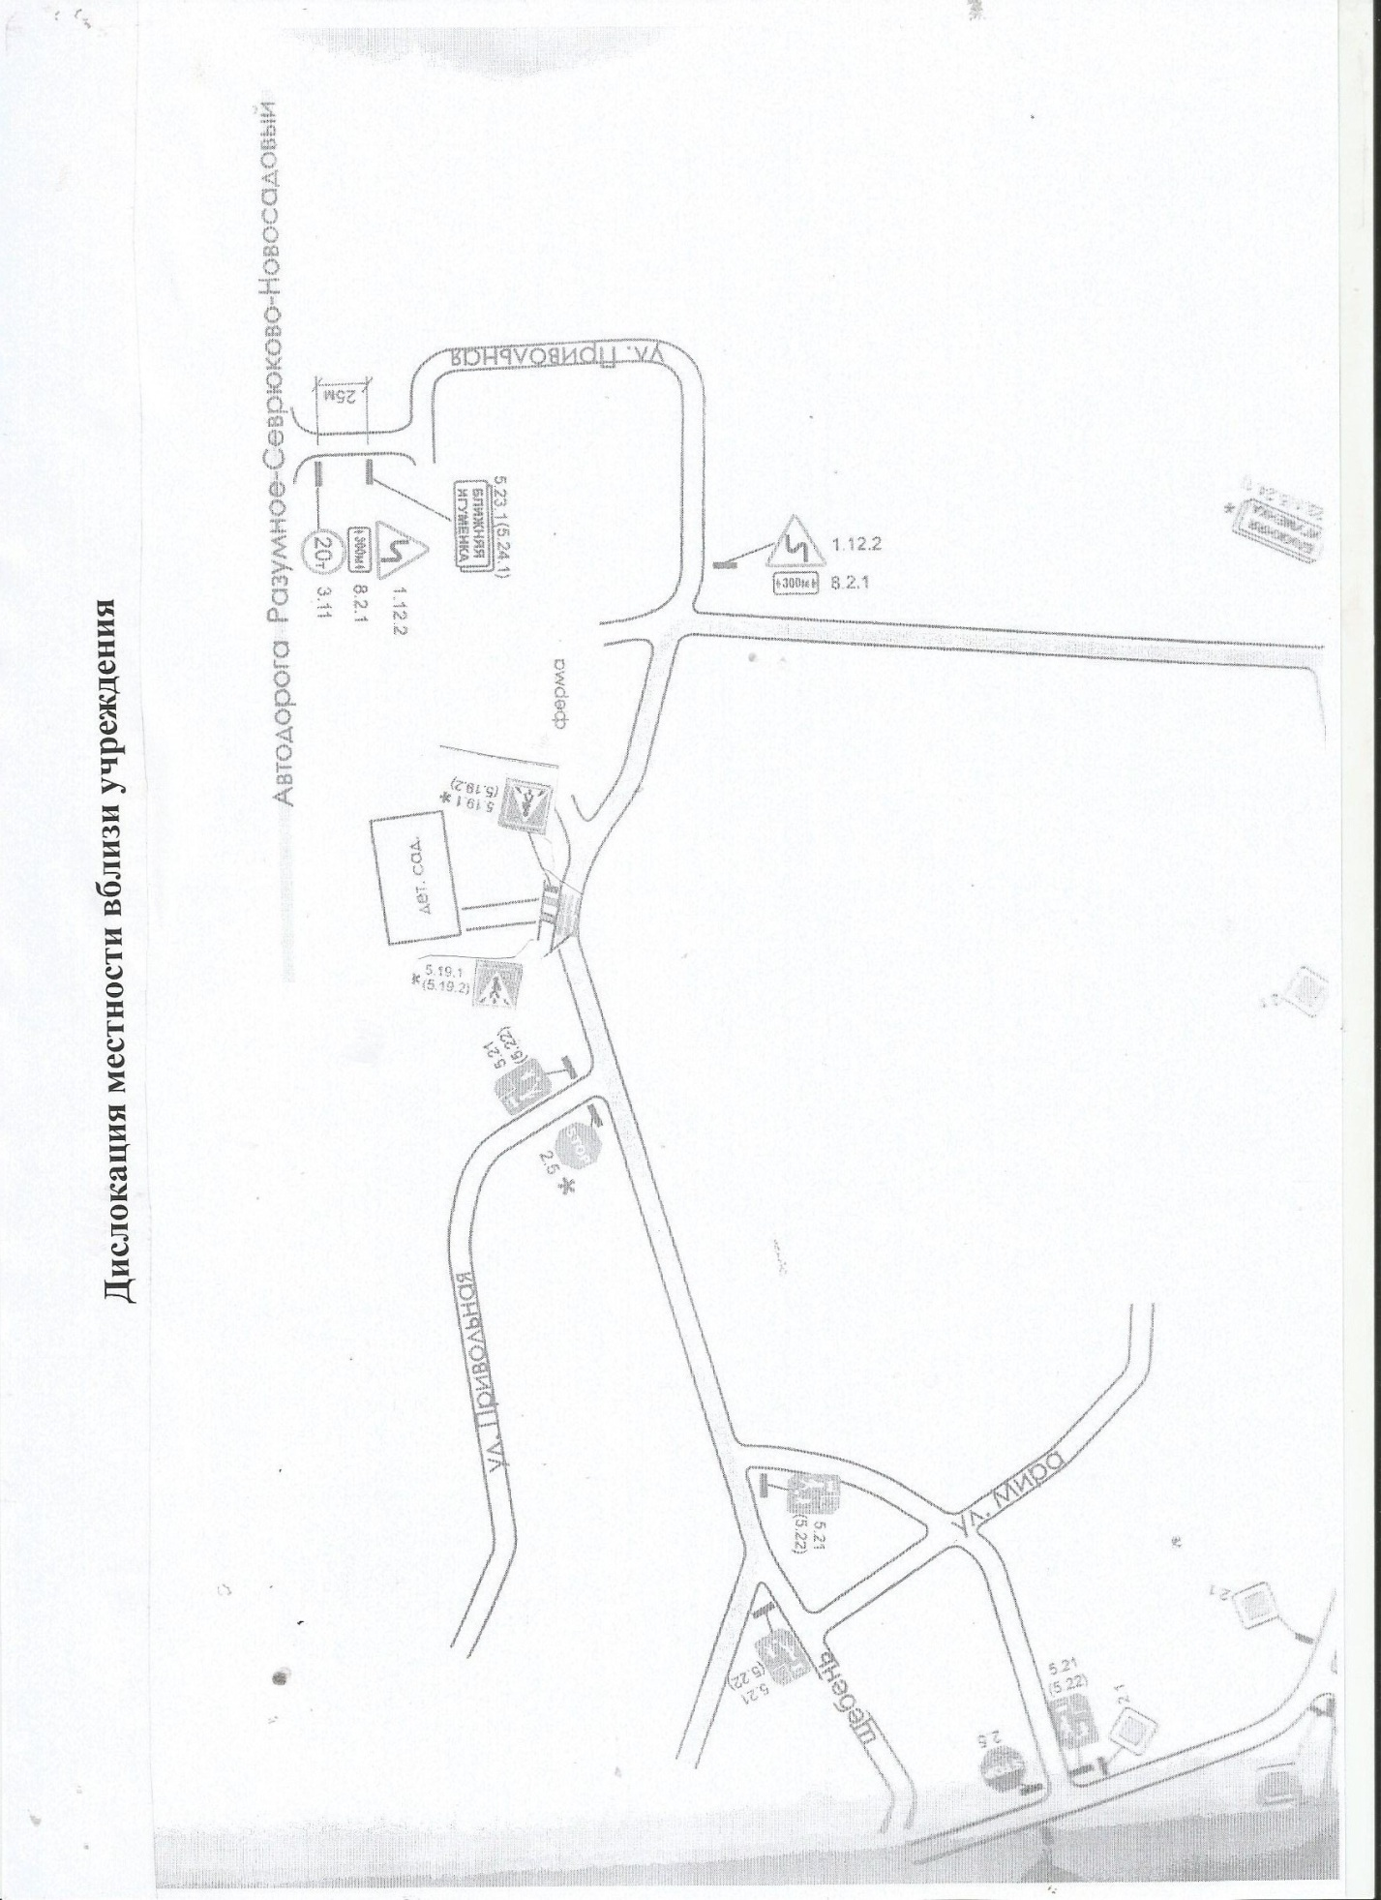

**2.Схема организации дорожного движения в непосредственной близости от** **МДОУ «Детский сад №12 с. Ближняя Игуменка»  
с размещением соответствующих технических средств организации дорожного движения, маршрутов движения детей и расположения парковочных мест**

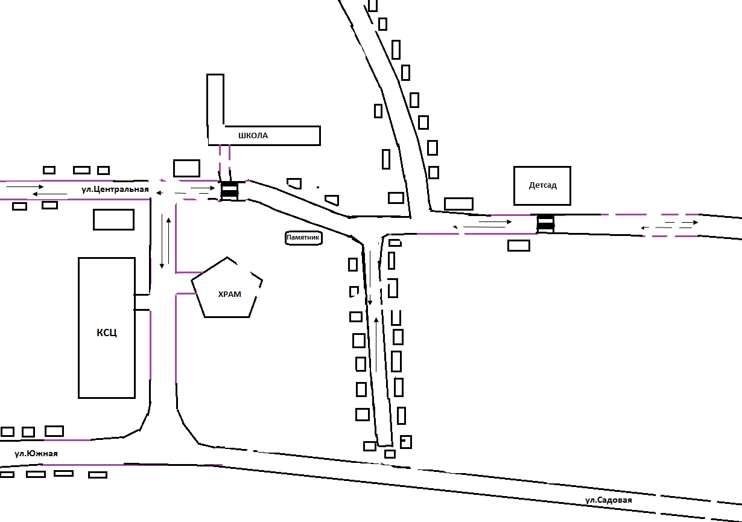

**II. Информация об обеспечении безопасности перевозок   
 детей специальным транспортным средством (автобусом)**

2.1. МДОУ «Детский сад №12 с. Ближняя Игуменка Белгородского района Белгородской области» для перевоза воспитанников не имеет.  
2.2.Перевозка детей специальным транспортным средством (автобусом)   
не проводится на основании приказа начальника управления образования администрации Белгородского района «О недопустимости перевоза воспитанников дошкольных организаций».

**3.1. Организация работы по профилактике детского   
дорожно-транспортного травматизма**

Работа по профилактике дорожно-транспортного травматизма в МДОУ «Детский сад №12 с. Ближняя Игуменка» строится согласно утверждённому плану на учебный год.   
***Основные направления и формы работы с педагогами по обучению   
детей правилам дорожного движения***

1. **БЕСЕДЫ**
2. **КОНСУЛЬТАЦИИ**
3. **СЕМИНАРЫ - ПРАКТИКУМЫ**
4. **КРУГЛЫЕ СТОЛЫ**
5. **ДЕЛОВЫЕ ИГРЫ**
6. **АНКЕТИРОВАНИЯ**
7. **ОТКРЫТЫЕ ПРОСМОТРЫ**
8. **ДИСПУТЫ**
9. **МАСТЕР-КЛАССЫ**

Для повышения педагогического мастерства воспитателей разработан перспективный план работы во всех возрастных группах по данному направлению, где определены цели и задачи для каждого возраста, подобраны и систематизированы печатные и дидактические материалы и пособия для дошкольников, методическая литература для воспитателей, рекомендации для родителей. Проводимые диспуты, деловые игры, семинары-практикумы, где воспитатели получают рекомендации, материал для работы с родителями и детьми, способствуют заинтересованному отношению педагогов ДОУ к профилактике детского дорожно-транспортного травматизма.   
Педагоги ДОУ владеют всем комплексом вопросов и проблем, составляющих основу безопасного движения. При реализации поставленных задач воспитатели исходят из следующего: главная ценность, которую приобретает ребёнок в детском саду, состоит в ряде навыков и привычек. Чем больше у ребёнка полезных навыков и привычек, тем легче ему будут даваться знания.   
Чтобы добиться успеха в освоении детьми правил дорожного движения воспитатели МДОУ «Детский сад №12 с. Ближняя Игуменка» осуществляют связь между всеми образовательными областями программы. Интегрируя образовательные области «Физическая культура», «Здоровье», «Безопасность», «Социализация», «Труд», «Познание», «Коммуникация», «Чтение художе­ственной литературы», «Художественное творчество», «Музыка», педагоги уделяют внимание формированию у детей ориентировки в пространстве, воспитанию быстрой реакции на изменение окружающей обстановки.   
С правилами дорожного движения воспитатели ДОУ знакомят детей систематически и последовательно, усложняя задачи от деятельности к деятельности, и от группы к группе.

***Основные направления и формы работы с детьми по обучению детей правилам дорожного движения***

1. **Целевые прогулки и экскурсии**
2. **Непосредственно-образовательная деятельность**
3. **Праздники и развлечения**
4. **Создание атрибутов к играм**
5. **Игровая деятельность**
6. **Месячник безопасности**
7. **Театрализованные представления**
8. **Чтение художественной литературы.**

В младших и средних группах во время целевых прогулок, непосредственно образовательной деятельности, в играх воспитатели направляют внимание детей на движение пешеходов, транспорта, называют цвета светофора, знакомят с улицей, со словами: «светофор», «тротуар», «пешеход», «переход», «машина». Полученные на прогулке знания воспитанниками закрепляются в процессе непосредственно образовательной деятельности: на рисовании, лепке, аппликации – дети изображают различные виды транспорта, соблюдая их форму, величину, строение, соотношение частей; «Делаем первые шаги в математику» – учатся различать левую и правую стороны, т.е. ориентируются в окружающем пространстве; на конструировании – создают разнообразные здания и сооружения из строительного материала, учатся создавать различные модели по рисунку и по собственному замыслу.   
В ходе реализации образовательной области «Физическая культура» дошкольников учат двигаться в определенном направлении – вперед, назад, проводят подвижные игры «Поезд», «Трамвай», «Воробушки и автомобили», «Найди свой цвет», тем самым у детей накапливая опыт движения по улице, обогащая их словарный запас, повышая уровень пространственной ориентировки. Полученные знания закрепляются и в дидактических играх («Найди свой цвет», «Хорошо - плохо», «Собери светофор»). Дорожное движение требует от ребенка большого внимания, поэтому значительное место отводится играм на развитие внимания («Что изменилось?», «Кто позвал?», «Кто ушел?», «Сделай, как было» и др.).  
В старших группах разрозненные сведения о правилах дорожного движения воспитатели связывают в последовательную и стройную систему представлений. С детьми этого возраста педагоги дошкольного образовательного учреждения уделяют большое внимание ознакомлению детей с дорожными знаками. Начинают работу со знаков для пешеходов: информационно-указательные - «Пешеходный переход», «Подземный пешеходный переход», «Надземный пешеходный переход», «Место остановки трамвая», «Место остановки автобуса и (или) троллейбуса»; запрещающие знаки: «Движение пешеходов запрещено», «Движение на велосипедах запрещено»; знаки сервиса: «Больница», «Телефон», «Пункт питания», обращают внимание детей на то, что предупреждающие знаки «Пешеходный переход», «Дети» предназначены для водителя. В этом возрасте дети получают четкие представления о том, что правила, предписанные пешеходам, пассажирам, водителям, направлены на сохранение жизни и здоровья, поэтому   
все обязаны их выполнять (ходить только по правой стороне тротуара, иначе   
натолкнешься на встречного пешехода, помешаешь его передвижению; переходить дорогу только там, где есть пешеходный переход).  
Содержание материала в этих группах более сложное: в уголках обозначены различные типы перекрестков с нанесенной разметкой, тротуары, остановки транспорта, различные виды знаков. Дети знакомятся с таким понятием, как «многополосное движение», «островок безопасности», средства регулирования дорожного движения. Дети этого возраста уже имеют определенное количество знаний и представлений об окружающем. Поэтому основным направлением работы является интеллектуально-игровая деятельность в виде занимательных игр, логических задач, головоломок, кроссвордов, развивающих сообразительность, внимание, самостоятельность. Для развития внимания, памяти детей старшего дошкольного возраста организуются дидактические игры: «Скажи, что запомнил», «Найди по схеме», «Что изменилось?», «Найди, о чем расскажу», «Хорошо - плохо», «Найди, где спрятался знак», «Лабиринты» и др..  
Дорога вокруг здания на территории детского сада рассматривается как «проезжая часть», на ней нанесена разметка – разделительная полоса, а при выходе на групповой участок нанесена разметка пешеходного перехода – «зебра». Дети среднего и старшего дошкольного возраста, используя данные условия, упражняются в соблюдении правил дорожного движения: учатся переходить на свой участок только по пешеходному переходу, по «дороге с разделительной полосой» ездят на велосипедах, самокатах, соблюдая левую и правую стороны движения.  
Занятия по правилам дорожного движения проводятся ежемесячно. Ежедневно после сна воспитатели вспоминают с дошкольниками дорогу домой, какие дорожные знаки встречаются, как правильно переходить дорогу, правила поездки в автомобиле с родителями.  
Воспитатели оформляют уголки по БДД, подготавливают информацию для родителей, выпускают стенгазету, используют дидактические игры в процессе изучения ПДД.  
 В кабинете заведующего имеются в наличии электронные версии фильмов по ПДД.  
На протяжении всего года ведётся информационно-разъяснительная работа с родителями. На родительских собраниях неоднократно освещаются вопросы на тему БДД. Уже стали традиционными мероприятия, проводимые в ДОУ на тематику ПДД: беседы с дошкольниками «Безопасность по дороге в детский сад», «Светофор – мой друг» и другие; конкурс рисунков.  
Дошкольники подготовительной группы совместно с родителями изготавливают маршрутные листки «Безопасное движение из дома в детский сад и обратно».  
Педагоги организуют подвижных игр по ПДД.  
Коллектив ДОУ ежегодно участвует в районных конкурсах «Зеленый Огонек», «Зебрята».

**3.2. План проведения ежегодных мероприятий,**

**направленных на профилактику детского дорожного травматизма**

**в МДОУ «Детский сад №12 с. Ближняя Игуменка»**

|  |  |  |  |
| --- | --- | --- | --- |
| **№**  **п/п** | **Мероприятие** | **Сроки** | **Ответственные** |
| 1 | Неделя безопасности дорожного движения | Сентябрь | Воспитатели групп |
| 2 | Организация выставки рисунков «Безопасность по дороге в детский сад» | Сентябрь | Воспитатели групп |
| 3 | Изготовление маршрутных листков «Безопасное движение из дома в детский сад и обратно» | Октябрь | Воспитатели групп |
| 4 | Участие в районном конкурсе «Зебрята» | Ноябрь | Воспитатели групп |
| 5 | Проведение бесед по безопасному поведению воспитанников на улицах и дорогах | Ежедневно | Воспитатели групп |
| 6 | Организация подвижных игр по ПДД | Еженедельно | Воспитатели групп |
| 7 | Проведение родительских собраний с обсуждением вопросов по ПДД | 1 раз в полугодие | Воспитатели групп |
| 8 | Участие в районном конкурсе «Зеленый огонек» | Февраль | Воспитатели групп |

**3.3. Работа по ПДД с родителями**

***Общие рекомендации по обучению дошкольника правилам поведения   
на улице****.*  
1.Выступление сотрудников Госавтоинспекции перед родителями с информацией о состоянии и причинах детского дорожно-транспортного травматизма в районе, городе.  
2. Создание в групповых ячейках воспитателями «Уголка безопасности» - «Воспитываем пешехода», где размещаются материалы по обучению детей правилам поведения на улице, в общественном транспорте.  
3. Наличие в уголке для родителей (папки-передвижки, ширмы):  
- «Взрослые! Вам подражают!»  
- «О значении обучения детей ПДД».  
- «Дисциплина на улице – залог безопасности пешехода».  
- «Как должны вести себя взрослые, находясь на улице с ребенком»:  
- ребенок на руках;  
- ребенок на санках;  
- посадка в автобус, троллейбус;  
- поездка в автобусе, троллейбусе;  
- выход из автобуса, троллейбуса за руку с ребенком;  
- ваш ребенок носит очки и т.д.  
4. Индивидуальные и групповые консультации, беседы, анкетирование с родителями на тему: «Дорожная безопасность»

***Примерный перечень бесед и консультаций для родителей***

- «О значении обучения детей дошкольного возраста Правилам дорожного движения».  
- «О поведении в общественном транспорте».  
- «Как научить ребенка безопасному поведению на улице?»  
- Пример родителей – один из основных факторов успешного воспитания у детей навыков безопасного поведения на улице».  
- «Пешеходом быть - наука!»   
- «Этого могло не случиться».  
- «Что нужно знать детям и родителям о ПДД».  
- «Улица требует к себе уважения».  
- «Знаете ли вы особенности местоположения детского сада?» и др.  
5.Воспитатели регулярно (один раз в полугодие) проводят совместные с родителями собрания, мероприятия по профилактике детского дорожно-транспортного травматизма. Устраивают открытые занятия по теме, инсценировки, вовлекают родителей в процесс воспитания грамотного пешехода. Такие совместные занятия помогают продемонстрировать знания дошкольников о Правилах дорожного движения, а родители могут поделиться опытом воспитания у детей культурного, грамотного поведения на улице, разбираются проблемные ситуации на дороге, родители могут получить советы и рекомендации от сотрудников учреждения.  
6. Организация выставок детских поделок, аппликаций, рисунка по теме изучения дошкольниками Правил дорожного движения.   
(Они должны ориентировать родителей на то, чтобы постоянно решать с ребенком проблемные ситуации на дороге, настойчиво и терпеливо разъяснять ему правила пешехода и пассажира и самим быть в этом примером.  
Соблюдение детьми правил пешехода невольно дисциплинирует и родителей. Они активнее включаются в процесс воспитания и обучения ребенка, трудятся совместно с воспитателями, помогают в изготовлении атрибутов, дидактических игр.)

***Ситуации для анализа***

Предлагаем воспитателям обратить внимание на данные ситуации и предложить их родителям на родительском собрании или в ходе беседы, проанализировать возможные варианты последствий.  
- Мама идет с сыном из детского сада по тротуару. Мальчик бежит впереди нее и мешает пешеходам. Мама не реагирует на это.  
Вопрос: Как надо поступить маме?  
- Мама с сыном идет по улице. На противоположной стороне мальчик видит папу и бросается к нему через дорогу.  
Вопрос: Как надо было поступить маме?  
- Мама с сыном идет по улице. Около киоска много народу. Мама отпускает руку ребенка и подходит к киоску.  
Вопрос: Как надо поступить маме?  
- Папа идет с ребенком по тротуару. У ребенка в руке мяч. Мяч падает на дорогу. Ребенок бежит за ним.  
Вопрос: Как надо поступить папе?  
Обучая детей Правилам дорожного движения, необходимо использовать все доступные формы и методы работы.

**Памятка для родителей по обучению детей правилам дорожного движения**

Не спешите, переходите дорогу размеренным шагом. Выходя на проезжую часть дороги, прекратите разговаривать - ребенок должен привыкнуть, что при переходе дороги нужно сосредоточиться.

Не переходите дорогу на красный или желтый сигнал светофора, как бы вы при этом не торопились. Переходите дорогу только в местах, обозначенных дорожным знаком “Пешеходный переход”. Из автобуса, троллейбуса, трамвая, такси выходите первыми. В противном случае ребенок может упасть или побежать на проезжую часть.

Привлекайте ребенка к участию в ваших наблюдениях за обстановкой на дороге, показывайте ему те машины, которые готовятся поворачивать, едут с большой скоростью и т.д.

Не выходите с ребенком из-за кустов или машины, не осмотрев предварительно дорогу, – это типичная ошибка и нельзя допускать, чтобы дети ее повторяли.

Не разрешайте детям играть вблизи дороги и на проезжей части.

**Памятка для родителей по правилам дорожного движения**

Необходимо учить детей не только соблюдать Правила движения, но и с самого раннего возраста учить их наблюдать и ориентироваться. Нужно учитывать, что основной способ формирования навыков поведения – наблюдение, подражание взрослым, прежде всего родителям. Многие родители, не понимая этого, личным примером обучают детей неправильному поведению.

Находясь с ребенком на проезжей части, не спешите, переходите дорогу размеренным шагом. Иначе вы научите спешить там, где надо наблюдать и обеспечить безопасность.

Не посылайте ребенка переходить или перебегать дорогу впереди вас – этим вы обучаете его идти через дорогу, не глядя по сторонам. Маленького ребенка надо крепко держать за руку, быть готовым удержать при попытке вырваться – это типичная причина несчастных случаев.

Учите ребенка смотреть. У ребенка должен быть выработан твердый навык: прежде чем сделать первый шаг с тротуара, он поворачивает голову и осматривает дорогу во всех направлениях. Это должно быть доведено до автоматизма.

Учите ребенка замечать машину. Иногда ребенок не замечает машину или мотоцикл издалека. Научите его всматриваться вдаль.

Учите ребенка оценивать скорость и направление будущего движения машины. Научите ребенка определять, какая едет прямо, а какая готовится к повороту.

Твердо усвойте сами и научите ребенка, что входить в любой вид транспорта и выходить из него можно только тогда, когда он стоит. Объясните ребенку, почему нельзя прыгать на ходу.

